HUBUNGAN MOTIVASI BELAJAR DENGAN HASIL BELAJAR MATEMATIKA SISWA KELAS V SD KOMPLEKS JONGAYA KECAMATAN TAMALATE
KOTA MAKASSAR

SKRIPSI

Diajukan untuk Memenuhi Sebagian Persyaratan Guna Memperoleh
Gelar Sarjana Pendidikan pada Program Studi Pendidikan Guru Sekolah Dasar
Strata Satu (S1) Fakultas Ilmu Pendidikan
Universitas Negeri Makassar

Oleh

NURWAKIA
1347042131

PROGRAM STUDI PENDIDIKAN GURU SEKOLAH DASAR
FAKULTAS ILMU PENDIDIKAN
UNIVERSITAS NEGERI MAKASSAR
2017

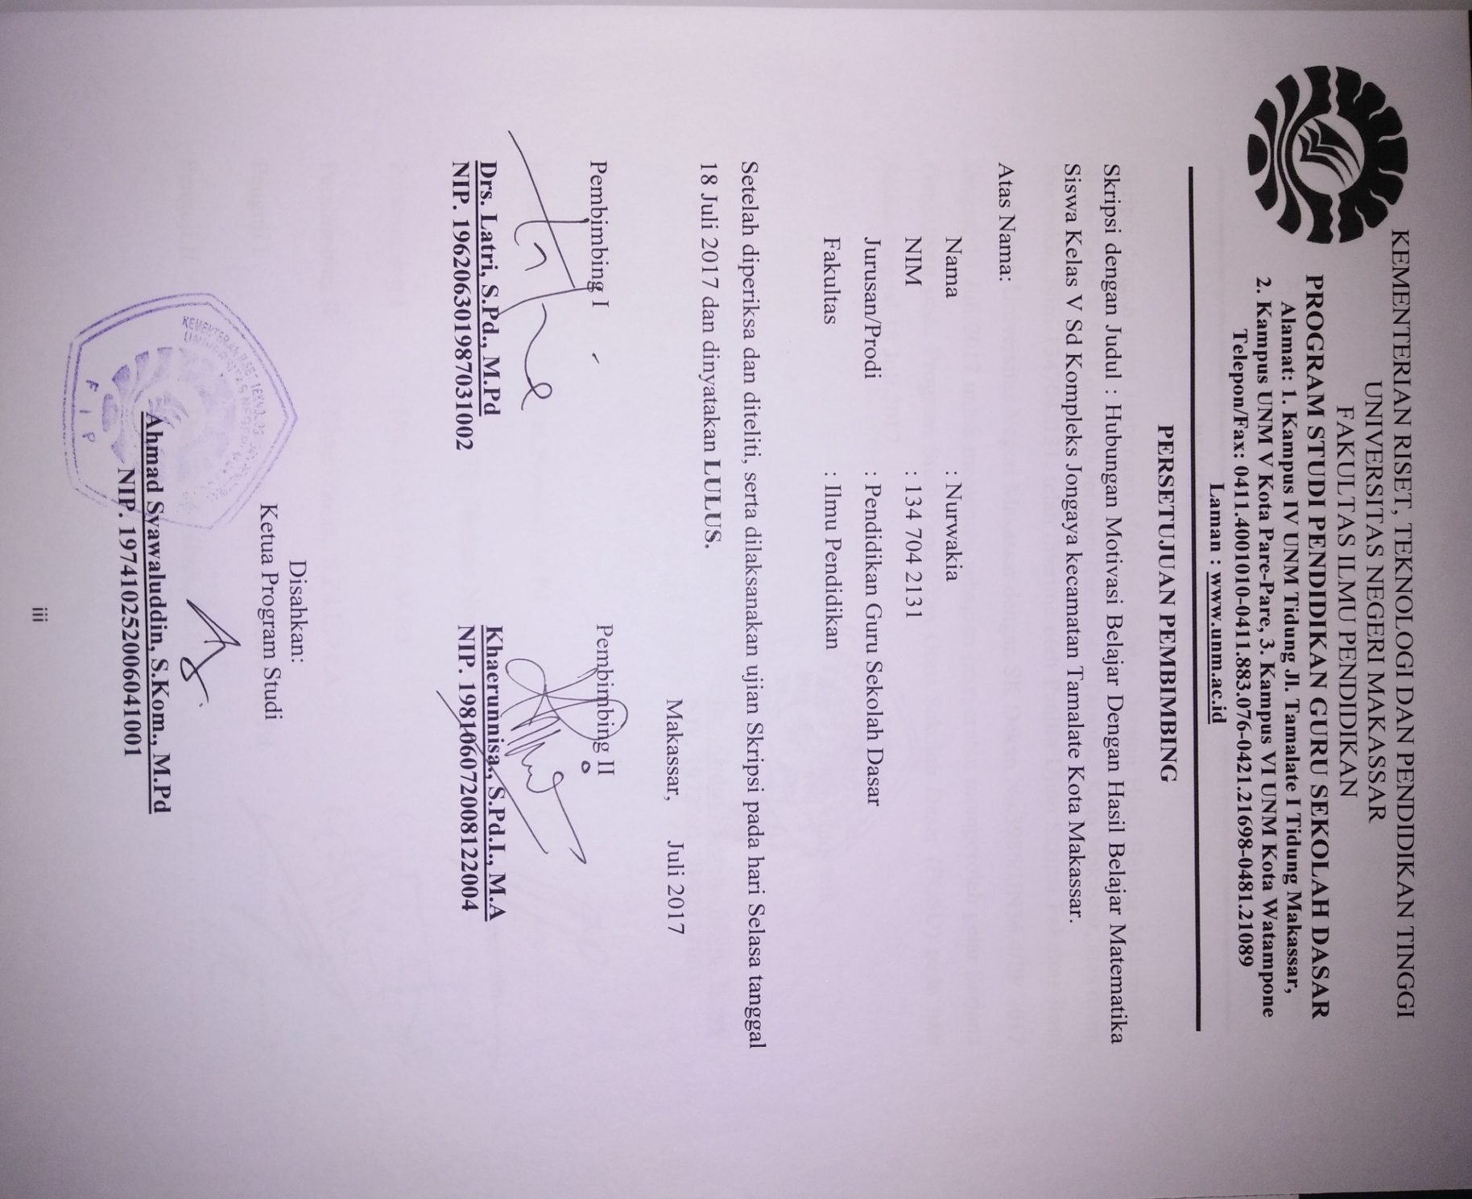

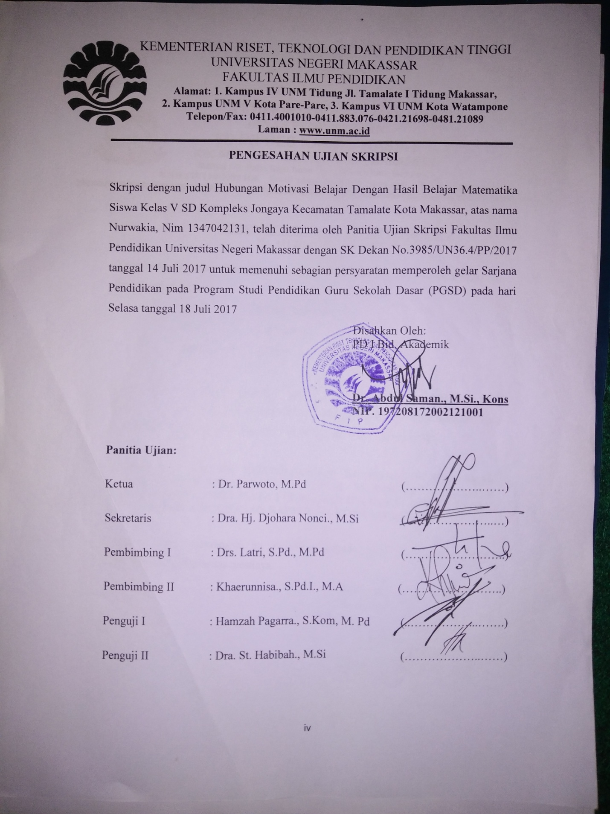

PERNYATAAN KEASLIAN SKRIPSI

Saya yang bertanda tangan di bawah ini :
Nama : Nurwakia
NIM : 1347042131
Prodi : Pendidikan Guru Sekolah Dasar (PGSD SI)
Fakultas : Ilmu Pendidikan
Judul : Hubungan Motivasi Belajar Dengan Hasil Belajar Matematika Siswa
Kelas V SD Kompleks Jongaya Kecamatan Tamalate Kota Makassar

Menyatakan dengan sebenarnya bahwa skripsi yang saya tulis ini benar merupakan hasil karya sendiri dan bukan merupakan pengambilalihan tulisan atau pikiran orang lain yang saya akui sebagai hasil tulisan atau pikiran sendiri.

Apabila dikemudian hari terbukti atau dapat dibuktikan bahwa skripsi ini hasil jiplakan atau mengandung unsur plagiat, maka saya bersedia menerima sanksi atas perbuatan tersebut sesuai ketentuan yang berlaku.

Makassar, Juli 2017
Penulis

Nurwakia
NIM. 134 704 2131

MOTO

Setiap tantangan yang hadir adalah cara Allah melayakkan kita untuk berhasil, Maka bersabarlah

(Nurwakia, 2017)

Dengan Segala Kerendahan Hati
Kuperuntukkan Karya ini
Kepada Almamater, Bangsa dan Agamaku
Kepada Ayahanda, Ibunda, dan Saudara-saudariku Tercinta
yang dengan Tulus dan Ikhlas Selalu Berdoa dan Membantu
Baik Moril Maupun Materil demi Keberhasilan Penulis
Semoga Allah SWT Memberikan Rahmat dan Karunianya
Kepada kita semua

ABSTRAK
Nurwakia, 2017. Hubungan Motivasi Belajar dengan Hasil Belajar Matematika Siswa Kelas V SD Kompleks Jongaya Kecamatan Tamalate Kota Makassar. Skripsi. Dibimbing oleh
Drs. Latri, S.Pd, M.Pd dan Khaerunnisa, S.Pd.I.,MA Program Studi Pendidikan Guru Sekolah Dasar Fakultas Ilmu Pendidika Universitas Negeri Makassar.

Penelitian ini menelaah hubungan motivasi belajar dengan hasil belajar matematika siswa kelas V SD. Adapun rumusan masalah yang dikaji adalah (1) bagaimana gambaran motivasi belajar siswa pada mata pelajaran matematika kelas V SD Kompleks Jongaya Kecamatan Tamalate Kota Makassar (2) bagaimana gambaran hasil belajar siswa pada mata pelajaran matematika kelas V SD Kompleks Jongaya Kecamatan Tamalate Kota Makassar (3) apakah terdapat hubungan antara motivasi belajar dengan hasil belajar matematika siswa kelas V SD Kompleks Jongaya Kecamatan Tamalate Kota Makassar. Tujuan penelitian ini untuk mengetahui gambaran motivasi belajar siswa, gambaran hasil belajar belajar siswa, dan untuk mengetahui hubungan motivasi belajar dengan hasil belajar matematika siswa kelas V SD Kompleks Jongaya Kecamatan Tamalate Kota Makassar. Pendekatan yang digunakan dalam penelitian adalah pendekatan kuantitatif dan jenis penelitian ini adalah Ex-post facto. Penelitian ini bersifat deskriptif dan korelasional. Variabel penelitian terdiri atas dua, yaitu variabel bebas mencakup motivasi belajar dan variabel terikat mencakup hasil belajar matematika. Adapun populasi penelitian ini adalah seluruh siswa kelas V SD Kompleks Jongaya Kecamatan Tamalate Kota Makassar yang berjumlah 107 siswa dengan sampel 84 siswa. Teknik pengambilan sampel yang digunakan yaitu proportional random sampling. Teknik ini merupakan teknik pengambilan sampel dari anggota populasi secara acak dan proporsional dengan banyaknya populasi. Teknik dan prosedur pengumpulan data yang digunakan adalah dokumentasi dan angket. Teknik analisis data yang digunakan yaitu statistik deskriptif dan Statistik inferensial. Statistik deskriptif meliputi deskriptif motivasi belajar dan hasil belajar matematika siswa, statistik inferensial meliputi uji validitas, uji normalitas, uji linearitas dan uji hipotesis dengan menggunakan korelasi pearson product moment. Hasil penelitian ini menunjukkan bahwa ada hubungan yang signifikan antara motivasi belajar dengan hasil belajar matematika siswa kelas V SD Kompleks Jongaya Kecamatan Tamalate Kota Makassar.

PRAKATA

Alhamdulillahirroobil’alamin, puji syukur penulis panjatkan kehadirat Allah Subhanahu Wa ta’ala. Satu-satunya Dzat yang berhak menerimanya, dan yang mempunyai kekuatan memberikan segenap karunia pada semua hambanya, sehingga penulis dapat menyelesaikan skripsi dengan judul: Hubungan Motivasi Belajar Dengan Hasil Belajar Siswa Kelas V SD Kompleks Jongaya Kecamatan TamalateKota Makassar.
Penulisan skripsi ini merupakan salah satu syarat untuk menyelesaikan studi dan mendapat gelar Sarjana Pendidikan (S.Pd) pada Program Studi Pendidikan Guru Sekolah Dasar Fakultas Ilmu Pendidikan Universitas Negeri Makassar. Penulis menyadari bahwa skripsi ini tidak mungkin terwujud tanpa bantuan dan bimbingan dari berbagai pihak oleh karena itu penulis menyampaikan terima kasih kepada Drs Latri, S.Pd, M.Pd selaku pembimbing I dan Kherunnisa, S.Pd,I.,MA selaku pembimbing II yang telah memberikan bimbingan dan arahan dengan tulus ikhlas sehingga skripsi ini dapat diselesaikan.
Penulis juga menyampaikan ucapan terima kasih kepada:
- Prof. Dr. H. Husain Syam, M.TP. selaku Rektor Universitas Negeri Makassar yang telah memberikan peluang untuk mengikuti proses perkuliahan pada program Pendidikan Guru Sekolah Dasar Fakultas Ilmu Pendidikan Universitas Negeri Makassar.
- Dr. Abdullah Sinring, M.Pd. sebagai Dekan; Dr. Abdul Saman, M.Si,. Kons. sebagai PD. I; Drs. Muslimin, M.Ed sebagai PD II; Dr. Pataufi, S.Pd,. M.Si. selaku PD III dan
Dr. Parwoto,. M.Pd; sebagai PD IV Fakultas Ilmu Pendidikan Universitas Negeri Makassar yang telah memberikan layananan akademik, administrasi dan kemahasiswaan selama proses pendidikan dan penyelesaian studi.
- Ahmad Syawaluddin, S.Kom,. M.Pd selaku Ketua Program Studi dan Muh. Irfan, S.Pd., M.Pd. selaku sekretaris Program Studi PGSD Fakultas Ilmu Pendidikan Universitas Negeri Makassar yang dengan penuh perhatian memberikan bimbingan dan memfasilitasi penulis selama proses perkuliahan.
- Dra. Hj. Rosdiah Salam, M.Pd selaku ketua UPP PGSD Makassar Fakultas Ilmu Pendidikan Universitas Negeri Makassar, yang dengan penuh perhatian memberikan bimbingan dan memfasilitasi penulis selama proses perkuliahan.
- Dosen PGSD UPP PGSD Makassar Fakultas Ilmu Pendidikan Universitas Negeri Makassar yang telah memberikan berbagai macam ilmu pengetahuan yang tak ternilai dibangku kuliah.
- Prof. Dr. H. Alimuddin Mahmud, M.Pd. dan Drs. Muhammad Anas., M.Si atas kesediannya memvalidasi instrument angket motivasi belajar. Terima kasih atas segala arahan dan bimbingannya.
- Rahmawati Patta S.Pd. M.Pd yang tidak pernah bosan meluangkan waktunya untuk membimbing penulis.
- Ayahanda Aslan Al-Amudi dan Ibunda Sarifa Haniah (orang tua penulis) yang sangat berjasa dalam kehidupan penulis yang tidak dapat diuraikan satu persatu dan senantiasa menyertai dengan doa, membimbing, memotivasi demi kesuksesan ananda selama melaksanakan pendidikan.
- Saudaraku yang tercinta yang telah memberikan doa dan dukungan selama pendidikan khususnya atas bantuannya baik berupa moril maupun materil selama penyusunan skripsi ini.
- Kepala sekolah dan seluruh staf dewan guru SD Kompleks Jongaya kecamatan Tamalate Kota Makassar yang telah banyak membantu selama penelitian.
- Teman- teman seangkatan di UPP PGSD Makassar 2013 khususnya kelas M2.5 yang senantiasa memberikan dorongan dan semangat sejak awal sampai akhir pendidikan di PGSD Universitas Negeri Makassar.
Atas bantuan dari berbagai pihak, penulis hanya dapat memanjatkan doa kehadirat Allah SWT, semoga segala bantuan yang telah diberikan mendapat pahala. Akhirnya semoga skripsi ini dapat bermanfaat bagi semua, Amin ya Robbal Alamin.

Makassar, Juli 2017

Penulis,

DAFTAR ISI

HALAMAN SAMPUL i
HALAMAN JUDUL ii
HALAMAN PERSETUJUAN PEMBIMBING iii
PENGESAHAN UJIAN SKRIPSI iv
PERNYATAAN KEASLIAN SKRIPSI v
MOTO vi
ABSTRAK vii
PRAKATA viii
DAFTAR ISI xi
DAFTAR TABEL xiii
DAFTAR GAMBAR xiv
DAFTAR LAMPIRAN xv
- PENDAHULUAN
- Latar Belakang Masalah 1
- Rumusan Masalah 5
- Tujuan Penelitian 6
- Manfaat Penelitian 6
II. TINJAUAN PUSTAKA, KERANGKA PIKIR DAN HIPOTESIS
PENELITIAN
- Kajian Pustaka
- Motivasi Belajar 8
- Hasil Belajar Matematika 22
- Hubungan Motivasi Belajar dengan hasil 26
- Kerangka Pikir 27
- Hipotesis Penelitian 28

III. METODE PENELITIAN
- Pendekatan dan Jenis Penelitian 30
- Variabel dan Desain Penelitian 30
- Defenisi Oprasional 31
- Populasi dan Sampel 32
- Teknik dan Prosedur Pengumpulan Data 35
- Teknik Analisis Data 39
IV. HASIL PENELITIAN DAN PEMBAHASAN
- Hasil Penelitian 44
- Pembahasan 54
V. KESIMPULAN DAN SARAN
A. Kesimpulan 58
B. Saran 58
DAFTAR PUSTAKA 60
LAMPIRAN
PERSURATAN PENELITIAN
DAFTAR RIWAYAT HIDUP

DAFTAR TABEL

Nomor Judul Halaman

3.1 Keadaan Siswa 32
3.2 Jumlah Sampel 35
3.3 Pembobotan Item Angket 37
3.4 Validitas Instrumen 39
3.5 Kategori Motivasi Belajar 40
3.6 Kategori Hasil Belajar 41
3.6 Interprestasi Nilai r 43
4.1 Kategori Validitas Instrumen 44
4.2 Statistik Deskriptif Motivasi Belajar 46
4.3 Kategori Motivasi Belajar 47
4.4 Statistik Deskriptif Data Hasil Belajar 47
4.5 Kategori Hasil Belajar 48
4.6 Hasil Uji Normalitas 49
4.7 Hasil Uji Linearitas 51
4.8 Hasil Uji Product Moment 52
4.9 Interprestasi Nilai r 52

DAFTAR GAMBAR

Nomor Judul Halaman

2.1 Skema Kerangka Pikir 28
3.1 Desain Penelitian 31
4.1 Grafik Linearitas 51

DAFTAR LAMPIRAN

Nomor Judul Halaman
- Kisi-kisi Instrumen 62
- Angket Penelitian 63
- Daftar Nilai Siswa 78
- Hasil Penyebaran Angket 81
- Presentase Hasil Angket 84
- Hasil Hitung Korelasi Product Moment secara manual 86
- Dokumentasi Kegiatan 90

